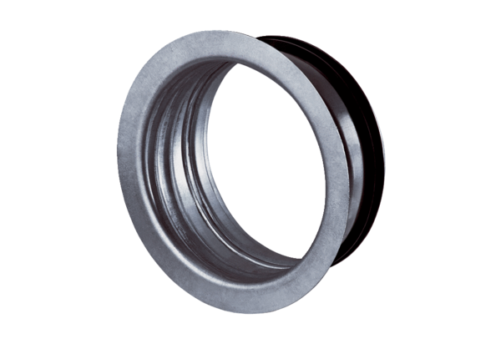Instalační rám pro TFA/TFZ EBR-D 20Obsah dodávky: 1 kusSortiment: C
Typové číslo: 0092.0497Výrobce: MAICO

